

INSTITUTO POLITÉCNICO NACIONAL

ESCUELA SUPERIOR DE COMPUTO

“Tarea 1:Noticias Financieras.”

**PROFESOR:**

Rafael Ramírez Tenorio

**ALUMNO:**

Ramírez Cotonieto Luis Fernando

**GRUPO:**

2CM7

**FECHA DE ENTREGA:**

28/Enero/2019

**Noticia 1.**

**Pemex pierde valor en ranking de marcas; Corona destaca - El Sol de México**

**Mario Alavez | El Sol de México**

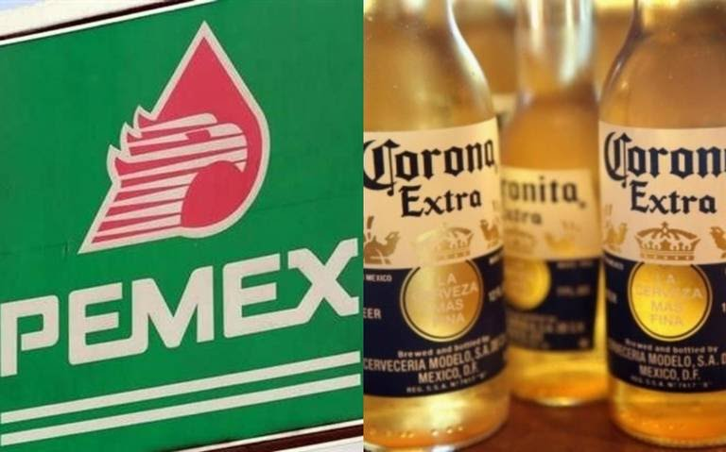La marca mexicana con mejor posición en la clasificación es la cerveza Corona de Grupo Modelo

Pemex perdió 87 lugares en la lista de las 500 marcas más valiosas del mundo, que elabora Brand Finance, al estimar los posibles ingresos por regalías que podría cobrar por su uso.

De acuerdo con el ranking 2020, que de nueva cuenta lideró Amazon, la petrolera estatal mexicana se ubicó en el sitio 292, cuando hace un año estaba en el 205.

En esta edición, destaca la aparición por primera vez de la petrolera estatal Saudi Aramco, que debutó en la posición 24, con un valor de marca de 46 mil 768 millones de dólares, lo que la coloca apenas un peldaño después de la holandesa Shell, con un valor de marca superior a los 47 mil 529 millones de dólares.

El listado de las 500 marcas de mayor valor lo encabeza Amazon (220 mil 791 millones de dólares), seguida de Google (159 mil 722 mdd), que en esta edición desplazó a Apple (140 mil 524) al tercer sitio.

En el cuarto y quinto puesto se mantuvieron, respectivamente, la estadounidense Microsoft y la surcoreana Samsung.

Corona se mantiene como la marca más valiosa de México, al colocarse en la posición 239, un retroceso de ocho peldaños respecto a 2019.

Si bien México aparece como país de origen, AB InBev, es dueña de Grupo Modelo y su marca Corona, que pronto dejará de producirse de manera exclusiva en México.

Otra mexicana entre las 500 marcas más valiosas es Claro, del sector de telecomunicaciones, que subió de la posición 346 a la 338.

La marca de cerveza Victoria, también de Grupo Modelo, mejoró 42 posiciones, para colocarse en la 456.

Fuente: <https://www.google.com.mx/amp/s/www.elsoldemexico.com.mx/finanzas/pemex-pierde-valor-en-ranking-de-marcas-corona-destaca-4737175.html/amp>

Fecha de publicación: Miércoles 22 de enero de 2020

**Noticia 2.**

**CERVEZA MODELO Y CORONA, IMPARABLES EN EL MERCADO DE ESTADOS UNIDOS**

En el sector cerveza, México continúa jugando un papel muy relevante en el crecimiento económico de la compañía estadounidense; impulsado principalmente por Modelo Especial

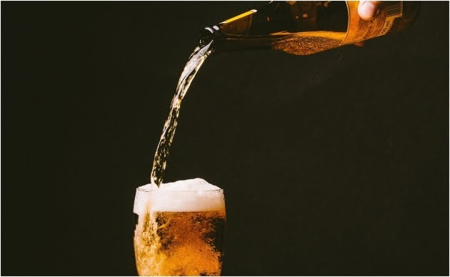 Al tercer trimestre de 2019, la distribución de las cervezas Modelo y Corona significó buenos ingresos para

Constellation Brands en Estados Unidos, al reportar crecimiento en productos importados de 7.9% y un alza total de distribución de 7.3%.

En el sector cerveza, México continúa jugando un papel muy relevante en el crecimiento económico de la compañía estadounidense; impulsado principalmente por Modelo Especial, producto que permitió el incremento de distribución del 15% y afianzó su posición como la marca de cerveza número 4 en toda la categoría de cerveza de EU", dijo la empresa.

En su reporte correspondiente al tercer trimestre de 2019, la firma destacó que su negocio de cerveza en Estados Unidos tiene como meta del 7% al 8% de ventas netas y 8% al 9% de crecimiento de ingreso operativo para el año fiscal 2020.

En el periodo de referencia, las ventas de la empresa de origen estadounidense alcanzaron mil 999 millones de dólares, un incremento de 1% en comparación con el mismo periodo del año anterior.

Fuente: <https://www.eluniversal.com.mx/cartera/cerveza-modelo-y-corona-imparables-en-el-mercado-de-estados-unidos>

Fecha de publicación: 8 de enero de 2020

**Noticia 3.**

**Corona se producirá fuera de México por primera vez en la historia.**

La cerveza Corona había perdido la bandera mexicana tras su venta a AB InBev, pero ahora su “ADN” dejará algunos rasgos aztecas, ya que se anunció que dejará de producirse exclusivamente en el país.

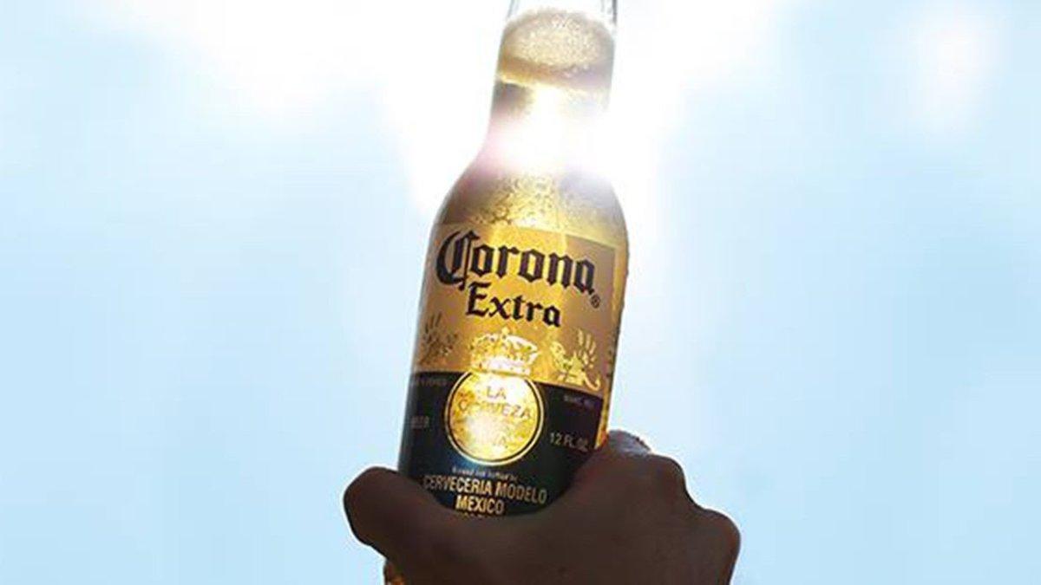AB InBev ha decidido producir Corona en otras plantas del mundo por primera vez en la historia, ante el incremento en la demanda fuera de México.

Fuentes de Grupo Modelo dijeron que desde la primera mitad del año se avisó de la producción de la cerveza Corona en China. Además, Carlos Brito, CEO de la compañía, dijo en conferencia con analistas que la capacidad instalada en México ya no es suficiente para cubrir la creciente demanda de esta cerveza en el mundo.

“Corona, nuestra marca global más Premium, continuó ofreciendo resultados muy sólidos con un crecimiento de ingresos de 21.1% fuera de México (en el tercer trimestre de 2019). La marca continúa creciendo con fuertes dígitos dobles, con resultados sólidos de Sudáfrica y Europa Occidental también”, dijo Brito.

El directivo detalló que comenzaron a elaborar Corona localmente en ciertos mercados donde está creciendo rápidamente.

“Cada conjunto de cervecería que produce Corona mantendrá el legado de la marca siguiendo exactamente el mismo proceso de elaboración utilizado en México durante más de 90 años. Brewing Corona localmente nos permite aumentar la disponibilidad en el mercado, servir mejor a nuestros consumidores y reducir nuestra huella de carbono mediante una logística más racionalizada. Seguimos comprometidos a llevar la cara única y refrescante de Corona a los consumidores de todo el mundo”, destacó.

El CEO de la compañía aseguró que en cada cervecería que comienza a producir Corona en todo el mundo tienen un maestro cervecero mexicano que supervisa el proceso.

“Cuidamos que tenga el mismo proceso de elaboración, las mismas materias primas y continuamos con el mismo legado de la marca. Y como saben, muchas de nuestras marcas globales, marcas internacionales se elaboran localmente como Budweiser en China, Stella Artois en Brasil, Bud Light en México. Por lo tanto, no es desconocido”, explicó.

Una de cada tres cervezas vendidas en México son Corona, de acuerdo con estudios externos citados por la empresa cervecera.

Fuente:

Fuente: <https://www.forbes.com.mx/corona-deja-de-ser-producida-de-manera-exclusiva-en-mexico/>

Fecha de publicación: 29 de octubre de 2019.

**Noticia 4.**

**Corona invertirá 40 millones de dólares para “dejar de ser” sólo una cerveza y sobrevivir**

En años recientes, el consumo de cerveza ha comenzado a presentar señales de debilitamiento en diversos mercados ante la consolidación de nuevos estilos de vida. Corona lo sabe y la firma ya se encuentra en camino por buscar nuevas opciones que llevarán a su marca a dejar de ser sólo una cerveza.

Ante consumidores que buscan experiencias nuevas y que adoptan hábitos muchos más alineados a estilos de vida saludables, el consumo exige nuevas opciones y ha tomado renovadas rutas que favorecen a ciertas categorías que por años se mantuvieron sin cambios significativos.

Espuma a la baja

Lo que sucede en la industria cervecera es claro ejemplo. Según estimaciones del Registro Internacional de Vinos y Espirituosos (IWSR, por sus siglas en inglés), hacia 2016 el consumo de cerveza habría registrado una caída a nivel mundial de 1.8 por ciento.

Al pasar los años esta tendencia a la baja se ha agudizado en mercados que tradicionalmente eran conocidos por su alto consumo de cerveza.

Por ejemplo, de acuerdo con Nielsen, tan sólo en Estados Unidos entre octubre de 2018 y octubre de 2019, las ventas domésticas de cerveza cayeron 4.6 por ciento.

Mientras en primera instancia esto afecta a un gran puñado de marcas con mucha historia, lo cierto es que la tendencia da pie al nacimiento de contramercados que, por definición, suponen nuevas oportunidades de negocio para diversas empresas.

Así mientras el consumo de cervezas baja, la categoría de bebidas mixtas aumentaron sus ventas en un 6 por ciento en 2018.

Corona: Más allá de la cerveza

Con el contexto dibujado por estos números, diversas empresas se mantienen en una constante búsqueda por explorar nuevos terrenos de competencia de la mano de sus marcas más icónicas, tendencia que con una inversión cercana a los 40 millones de dólares, Corona capitaliza en el lanzamiento de un nuevo producto.

De acuerdo con información publicada por Market Watch, Constellation Brands Inc. anunció que durante este año realizará su mayor inversión a una sola marca para lanzar la firma de hard seltzer bajo el cobijo de Corona.

El lanzamiento que se tiene previsto para esta primavera supondrá una inversión de 40 millones de dólares, presupuesto que espera ser lo suficientemente adecuado para impulsar esta nueva bebida que vendrá en cuatro sabores: lima tropical, mango, cereza y lima de mora.

Un movimiento para sobrevivir

Con este lanzamiento, la marca Corona que históricamente se habría asociado a la cerveza, comenzará a ser utilizada en otro tipo de productos, fenómeno que a decir de diversos especialistas, resulta un movimiento necesario para mejorar las garantías de supervivencia de la marca.

De acuerdo con un reporte de UBS Evidence Lab casi la mitad de los encuestados (47 por ciento) bebía hard seltzer con regularidad u ocasionalmente, mientras que el 39 por ciento nunca había probado o no estaba “familiarizado” con la categoría.

En este sentido, según las conclusiones de la consultora, “Corona / Modelo podría estar en riesgo ya que el 30 por ciento de los encuestados en el grupo de edad de 18 a 34 años afirmaron beber menos cerveza como resultado de beber alcohol duro”, escribió UBS. “Dicho esto, el valor de la marca Corona puede ser una buena oportunidad para la venta más convincente”.

Fuente: <https://www.merca20.com/corona-invertira-40-millones-de-dolares-para-dejar-de-ser-solo-una-cerveza-y-sobrevivir/>

Fecha de publicación: 8 de enero de 2020

**Noticia 5.**

**Los “six” de la Cerveza Corona ya no usarán plástico; lanzan innovadora lata**

La empresa cervecera mexicana apuesta por formas de consumo más amigables con el medio ambiente y muestra sus "fit packs" con lo que erradicaría el uso de plástico

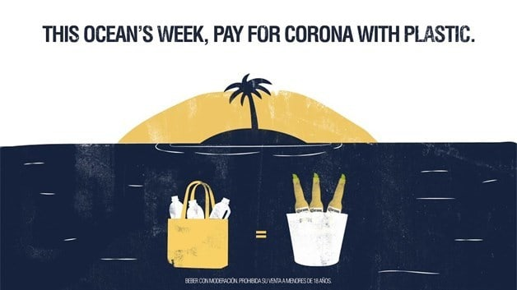

La compañía de Bélgica, ABInBev, mostró un innovador diseño de latas de su cerveza Corona, el cual recibió el nombre de “fit packs” y que permite apilar hasta 10 unidades.

Con esto, se elimina por completo el uso de plástico que une a los famosos “six”.

“Cada año, la industria de las bebidas usa más de 17 millones de toneladas de plástico para empacar sus latas, este plástico se convierte en el peor enemigo del medio ambiente”, señaló ABInBev a través de un comercial que está participando en el festival Cannes Lions, el cual fue hecho por la agencia de publicidad Leo Burnett.

“Necesitábamos quitar el plástico de nuestros paquetes y encontramos una solución”.

El fabricante de la cerveza Corona no detalló a partir de cuándo estarán disponibles en el mercado sus "fit packs".

Por otro lado, la empresa europea y Parley for the Oceans hicieron una campaña denominada como Movimiento Corona Better World, Paga una Corona con Plástico, la cual consiste en recibir una cerveza a cambio de 3 botellas de PET, esto a través de máquinas para reciclar.

Fuente: <https://d.elhorizonte.mx/finanzas/los-six-de-la-cerveza-corona-ya-no-usaran-plastico-lanzan-innovadora-lata/2554294>

Fecha de publicación: 14 de octubre de 2019

**Opinión personal.**

Grupo Modelo, fundada en 1924, es una cervecería mexicana que exporta cerveza a la mayoría de países del mundo.

Las noticias investigadas tuvieron un enfoque a su división, “Corona”, la cual cuenta desde mi perspectiva con un excelente equipo de marketing y administración. Corona se caracteriza por ser una de las pioneras en los festivales de música para el publico juvenil (Inversión realizada desde 2010 hasta la fecha, trayendo artistas importantes a nivel internacional para promocionar las divisiones de esta empresa), esta acción ha sido muy benéfica puesto que la marca crea una “tribu” de consumidores potenciales entre los 18 y 35 años, que posteriormente continuaran consumiendo su producto por la experiencia que este ofrece.

Las noticias referidas solo nos dan una perspectiva mas amplia para poder visualizar lo grande que esta empresa es y continua expandiéndose, la primera postula que PEMEX, la empresa mexicana de petróleo mas importante, en el ultimo año cayó de una manera gigante, mientras que Corona por si misma incrementó puestos y se tituló como la empresa mexicana con mas apariencia en el mundo. La segunda noticia va de la mano de la primera, el consumo de Cerveza Corona en nuestro país vecino EEUU, incrementó bastante en el ultimo trimestre del 2019, lo que significa un mayor ingreso de capital para la empresa y mas apariencia global, lo que nos lleva a la tercera noticia; la empresa se caracteriza por siempre haber sido producida en México, pero debido a su expansión, se ha optado por abrir plantas en distintos países para satisfacer la demanda de mercados internacionales, en otras palabras, la expansión de Grupo Corona en los últimos tres meses ha sido magnifica.

En la cuarta noticia empezaremos a hablar sobre las inversiones, como dije al inicio, Corona ha sabido renovarse cada que lo necesita, esta peculiaridad le ha permitido estar a la cabeza de las empresas cerveceras, este año realizara una inversión de cuarenta millones de dólares para presentar un nuevo producto, una nueva bebida para las nuevas generaciones de consumidores que muestran poco interés por las cervezas clásicas y buscan experiencias mas fuertes. La quinta noticia, continua con el enfoque hacia las nuevas generaciones, y al cuidado del medio ambiente, ya que con la polémica causante por estos temas tan delicados, la empresa ha innovado su forma de vender los productos, reduciendo el plástico y renovando sus latas para que puedan apilarse una sobre otra y de esta manera, no perder la comodidad de ser cargadas como anteriormente era con su six pack.

Corona tiene un excelente grupo de finanzas, de negocios, recursos humanos, y mercadotecnia, esto lo ha hecho la gran empresa que es, buscando siempre crecer y renovarse con las nuevas propuestas que van saliendo tras el paso del tiempo, este año pinta para que la empresa continúe creciendo a pasos agigantados.